- NAVODILA

za izpolnjevanje elektronskega prijavnega obrazca za Javni razpis za razpisno področje A v letu 2026: finančna podpora avtohtoni slovenski narodni skupnosti v zamejstvu

Pred izpolnjevanjem obrazca za prijavo vam priporočamo, da si podrobno preberete navodila za izpolnjevanje. Obrazec za prijavo obvezno izpolnite v slovenskem jeziku.

  - SPLOŠNA NAVODILA

Razpisna vloga je razdeljena na več sekcij. Sekcije so navedene v usmerjenem traku. Trenutno aktivna sekcija je označena.

Med sekcijami vloge lahko prehajate ali v usmerjenem traku na vrhu strani ali z gumboma Naprej in Nazaj na dnu strani.

Obrazec vloge lahko pregledate tako, da kliknete gumb 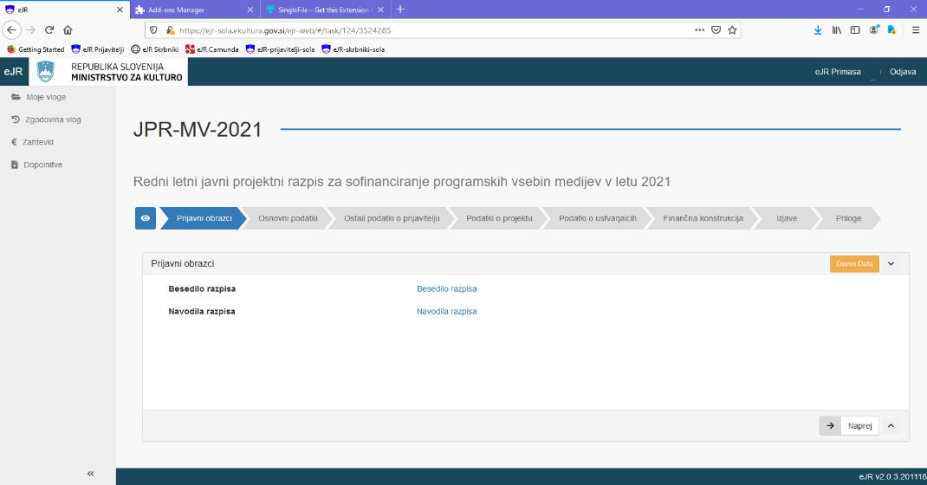 na začetku usmerjenega traku. Pri pregledu vloge so vsa vnosna polja zaklenjena in izpolnjevanje vloge ni omogočeno.

Polja, kjer je vnos obvezen, so označena z ikono . Če obvezna polja niso izpolnjena, ne morete nadaljevati na naslednjo sekcijo.

Pri izpolnjevanju so vam v pomoč namigi z dodatnimi pojasnili ter predloge dokumentov. Namigi so označeni z ikono, prikažete pa jih tako, da se z miško postavite na vprašaj. Predloge dokumentov so označene z ikonami (PDF datoteka), (MS Word datoteka) ali (MS Excel datoteka).

Potrditvena polja: kliknite v polje, da možnost izberete. Potrditvena polja so označena z ali .

Priloge: v teh poljih lahko pripnete dokument (datoteko) z vašega računalnika. Kliknite gumb in poiščite željeno datoteko. Svetujemo, da pri dodajanju datotek (še posebej pri večjih datotekah) vedno kliknete gumb Shrani. Na ta način ste lahko prepričani, da se je datoteka uspešno prenesla v sistem. Datoteko, ki ste jo pripeli, lahko zamenjate z gumbom »zamenjaj«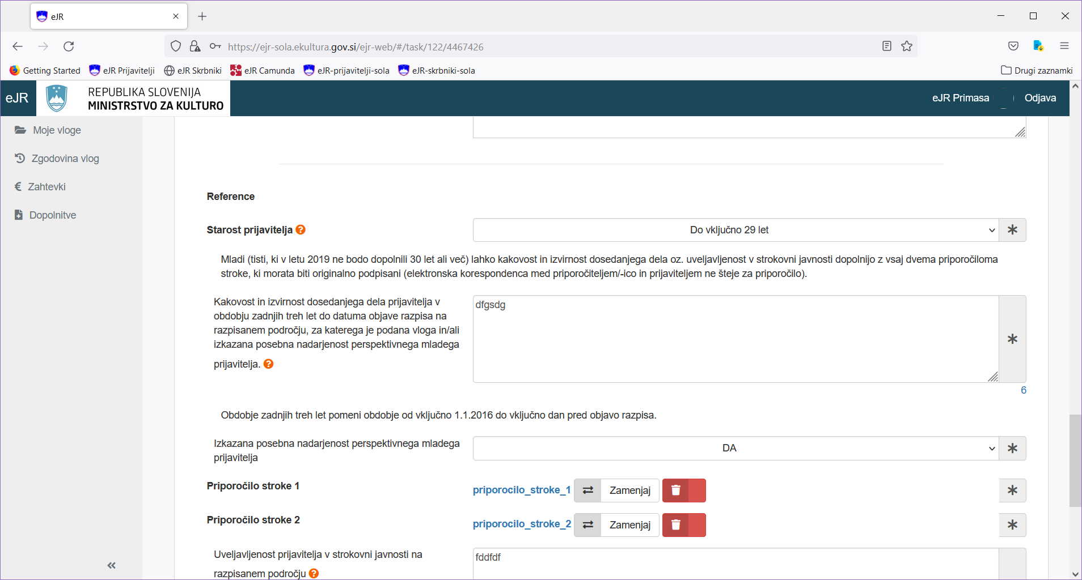 ali odstranite z gumbom »izbriši« .

Končnice priponk naj bodo zapisane z malimi črkami (npr. pdf in ne PDF)!
Med izpolnjevanjem vloge svoje delo shranjujte s klikom na gumb Shrani v spodnjem desnem kotu vsakokratnega zavihka oz. sekcije. Aplikacija vas opozori, če pri posamezni sekciji manjkajo obvezni podatki. Znak pomeni, da je polje obvezno.
Z izpolnjevanjem shranjene vloge lahko nadaljujete tudi kasneje. POZOR: Po osmih urah nedejavnosti vas sistem samodejno izpiše iz obrazca. Vsi neshranjeni vnosi bodo v tem primeru izgubljeni. Istočasno imate lahko v izpolnjevanju največ pet različnih vlog!

Kontakt za posredovanje dodatnih informacij v zvezi s tem javnim razpisom in razpisno dokumentacijo je Urad Vlade RS za Slovence v zamejstvu in po svetu, na voljo vsak delovni dan med 9. in 15. uro na telefonski številki +386 (0)1 230 80 00. Morebitna vprašanja je vedno mogoče posredovati tudi po elektronski pošti na ejr.uszs@gov.si.

1.2. OSNOVNI PODATKI

Pravni status prosilca: če prijavo izpolnjujete v imenu društva oz. organizacije, izberite »pravna oseba«, če se prijavljate kot fizična oseba, izberite »fizična oseba«.
Naziv prosilca v slovenskem jeziku: vpišete uraden naziv društva oz. organizacije, v imenu katere izpolnjujete prijavo, oziroma svoje ime in priimek, če se prijavljate kot fizična oseba.
Uradni naziv prosilca v tujem jeziku: prosilci s sedežem zunaj Slovenije morajo obvezno vpisati uradni naziv oziroma svoje ime in priimek tudi v jeziku države, v kateri se nahajajo.
Področje prijave: če prijavo izpolnjujete v imenu pravne osebe, se lahko ta nanaša na ali financiranje samo rednega delovanja oz. programa ali na financiranje samo enega oz. več (največ treh) projektov ali pa na financiranje tako rednega delovanja kot tudi enega ali več projektov društva ali organizacije. Če prijavo izpolnjujete kot fizična oseba, je ta mogoča zgolj za financiranje enega ali več projektov.
Naslov – sedež prosilca v tujem in slovenskem jeziku: vse podatke vpišite dvojezično, ločeno s poševnico, na prvem mestu naj bodo podatki v uradnem jeziku tuje države prijavitelja.
Uradni elektronski naslov: vpišite elektronski naslov društva ali organizacije, v imenu katere izpolnjujete prijavo.
Elektronski naslov za vročanje dokumentov v elektronski obliki in obveščanje o poteku postopka: v spustnem meniju ustrezno izberite, ali soglašate z elektronskim vročanjem dokumentov.
Če soglašate, navedite tisti elektronski naslov in številko mobilnega telefona, na katera boste nato prejemali dokumente v elektronski obliki. POZOR: obvezno morate navesti številko mobilnega telefona, in sicer s klicno kodo države, pri čemer namesto 00 uporabite znak +, ter brez presledkov (npr. +36xxxxxx).
Odgovorna oseba (zakoniti zastopnik, predsednik ali direktor): vpišite podatke osebe, ki bo podpisala pogodbo, in sicer ime in priimek odgovorne osebe, veljaven elektronski naslov odgovorne osebe in telefonsko številko odgovorne osebe. Telefonska številka naj bo navedena s klicno kodo države, pri čemer namesto 00 uporabite znak +, ter brez presledkov.
Kontaktni podatki: vpišite kontaktne podatke osebe, in sicer ime in priimek kontaktne osebe, veljaven elektronski naslov kontaktne osebe in telefonsko številko kontaktne osebe. Telefonska številka naj bo navedena s klicno kodo države, pri čemer namesto 00 uporabite znak +, ter brez presledkov.
Spletni naslov: navedite naslov spletne strani. Če svoje spletne strani nimate, pustite polje prazno.
Bančni podatki: pri vpisovanju bančnih podatkov bodite zelo natančni in izpolnite vse zahtevane podatke. V primeru, da bančni račun v državi, kjer delujete, ni pravilno naveden, lahko pride do resnih zamud pri bančnih nakazilih. Obvezno navedite naziv ali ime in priimek imetnika bančnega računa.
Davčna številka: prosilci s sedežem v Republiki Sloveniji morajo obvezno vpisati tudi davčno številko, prijavitelji izven Slovenije vnesejo piko.
Prosilec obvezno priloži tudi fotokopijo odprtega bančnega računa. Če boste račun spreminjali po prijavi na javni razpis, nas o tem nemudoma obvestite po elektronski pošti.
Število članov društva oz. organizacije: vpišite podatek, koliko članov ima vaše društvo ali organizacija.

Podatke shranite z gumbom Shrani.

Nadaljujte naprej tako, da kliknete gumb Naprej.
1.3. PRETEKLA SREDSTVA

Prejeta sredstva za tekoče koledarsko leto: če ste bili prejemnik sredstev Urada Vlade RS za Slovence v zamejstvu in po svetu v letu 2025, vpišete znesek sredstev, ki ste ga od urada prejeli na rednem javnem razpisu. Navedite vsa sredstva, ki ste jih za redno delovanje in vse projekte skupaj prejeli na zadnjem javnem razpisu urada.
Če ste v letu 2025 prejeli interventna sredstva, navedite znesek vseh sredstev, ki ste jih prejeli iz urada poleg javnega razpisa.

Sredstva prejeta iz drugih virov: vpišite skupen znesek finančnih sredstev, ki ste jih v letu 2025 prejeli s strani vseh drugih virov (ministrstev, uradov, agencij, občin oz. drugih institucij) Republike Slovenije in s strani državnih inštitucij, nevladnih in drugih organizacij, posameznikov in podjetij v državi, v kateri delujete. Če v letu 2025 niste prejeli nobenih sredstev, v obrazec vpišite številko nič.

Razrez drugih proračunskih sredstev, odobrenih od drugih ministrstev, uradov, agencij, občin oz. drugih institucij Republike Slovenije:

Kliknite na gumb . Ko sem vam odpre tabela, v prvo polje Vrednost vpišite znesek prejetih sredstev, v polje Naziv projekta oz. namen vpišite, za kaj so vam bila sredstva dodeljena, in v zadnje polje Institucija vpišite naziv institucije, od katere ste prejeli finančna sredstva. Ko končate, kliknite gumb  in podatki se bodo prenesli v tabelo. Če ste v letu 2025 sredstva prejeli s strani več drugih virov, ponovite postopek, dokler ne navedete vseh. Če želite katerega od že navedenih virov financiranja (oz. vrstico) izbrisati, kliknite gumb na desnem koncu vrstice in ta se bo izbrisala iz tabele.
Če želite pri kateri od že dodanih/shranjenih vrstic kaj spremeniti, kliknite na gumb  na desnem koncu vrstice in ta se bo znova odprla, vi pa boste lahko v polja vnesli nove podatke. Ko zaključite, kliknite gumb  levo spodaj. Vrstica je tako posodobljena (vaši popravki oz. spremembe so shranjeni).
Ko končate, za izhod iz tabele z miško kliknite gumb  desno spodaj.

Če želite katerega od že navedenih virov izbrisati, kliknite gumb na desnem koncu vrstice in ta se bo izbrisala iz tabele. Ko boste končali, za izhod iz tabele z miško kliknite na križec v zgornjem desnem kotu, da jo zaprete.

Razrez sredstev, odobrenih s strani državnih institucij, nevladnih in drugih organizacij, posameznikov in podjetij v državi, v kateri prijavitelj deluje: Kliknite na gumb . Ko sem vam odpre tabela, v prvo polje Vrednost vpišite znesek prejetih sredstev, v polje Naziv projekta oz. namen vpišite, za kaj so vam bila sredstva dodeljena, in v zadnje polje Institucija vpišite naziv institucije, od katere ste prejeli finančna sredstva. Ko končate, kliknite gumb in podatki se bodo prenesli v tabelo. Če ste v letu 2025 sredstva prejeli s strani več drugih virov, ponovite postopek, dokler ne navedete vseh.

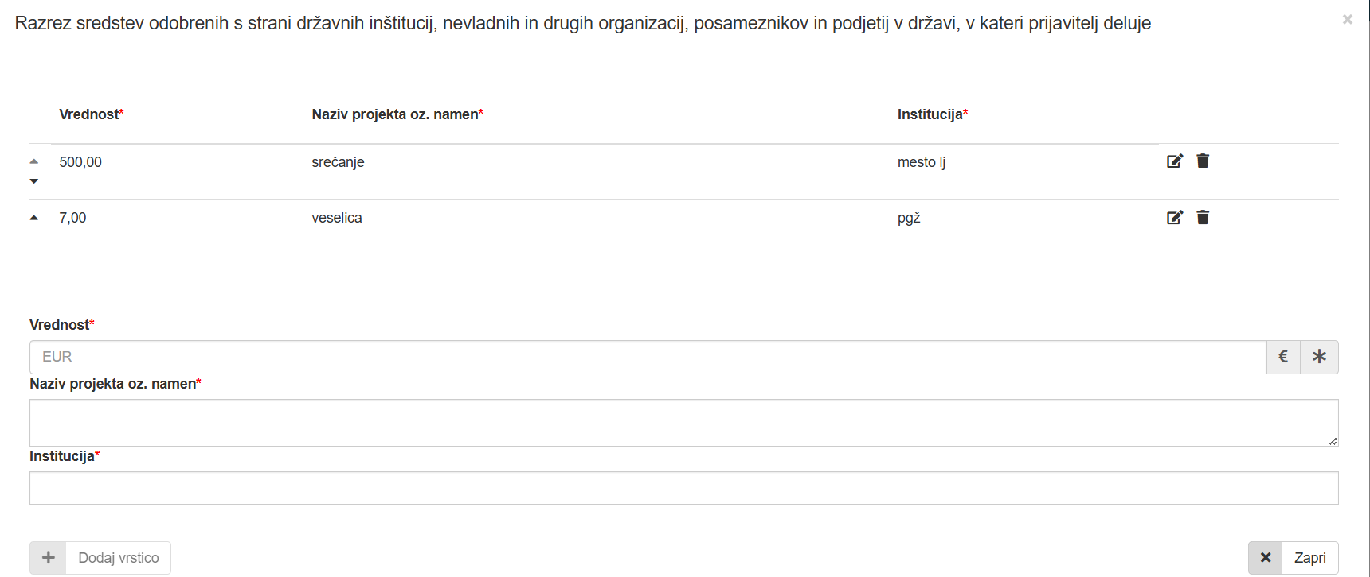

Če želite katerega od že navedenih virov izbrisati, kliknite gumb na desnem koncu vrstice in ta se bo izbrisala iz tabele. Ko boste končali, za izhod iz tabele z miško kliknite na križec v zgornjem desnem kotu, da jo zaprete.

Podatke shranite z gumbom Shrani.

Nadaljujte naprej tako, da kliknete gumb Naprej.

1.4. REDNO DELOVANJE
Če se prijava nanaša zgolj na financiranje PROJEKTOV, ta razdelek preskočite (gumb Naprej).
Vsakoletni projekti (kot so miklavževanje, dan državnosti, občni zbori, obletnice, materinski in očetovski dan ipd.) naj bodo vključeni v redno delovanje. Obeleževanje okroglih obletnic (10., 20., 25., 30., 40., 50. itd.) lahko prijavite kot poseben projekt.
Vsebinska obrazložitev rednega delovanja – tu priložite obvezno prilogo – dokument, v katerem podrobno opišete redno delovanje prijavitelja za načrtovano leto 2026. Prilogo shranite.
Povzetek vsebinske obrazložitve rednega delovanja: to polje je obvezno, maksimalna dolžina besedila je 1000 znakov.
Število pripadnikov slovenske skupnosti, na katere se redno delovanje oz. projekt nanaša – vpišite številko.
FINANČNA KONSTRUKCIJA – vpišite celotno vrednost rednega delovanja; zaprošeno vrednost pri Uradu Vlade RS za Slovence v zamejstvu in po svetu; zaprošeno vrednost pri organih oblasti v državi prosilca in lastna sredstva.

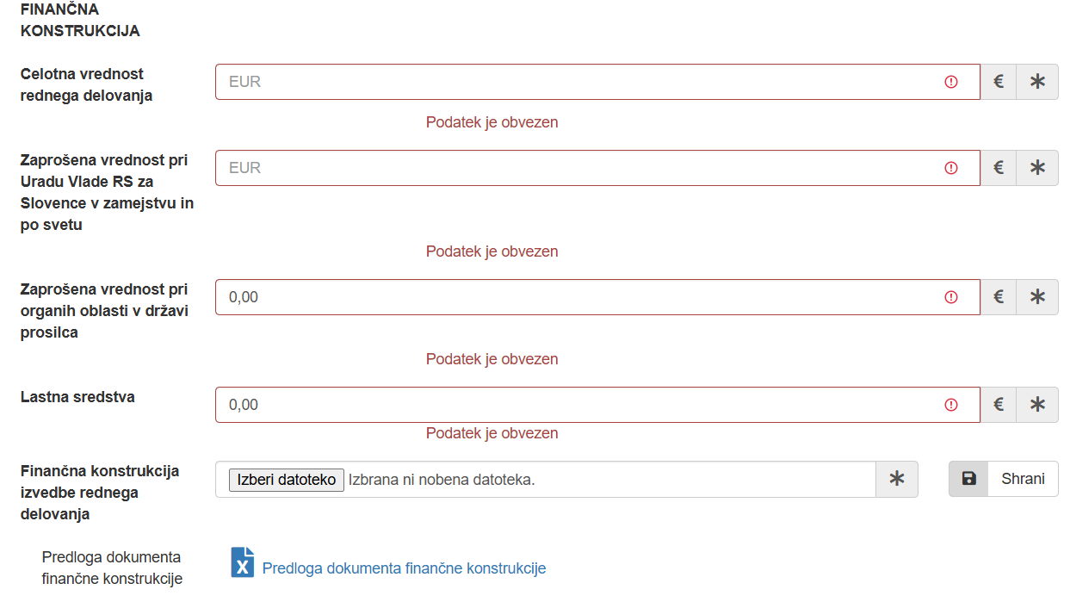
Finančna konstrukcija izvedbe rednega delovanja – obvezno priložite ustrezno izpolnjeno excelovo tabelo:
- S pomočjo miške na računalnik naložite dokument in ga odprite ter ustrezno izpolnite.
- Ko ste ga izpolnili, dokument najprej shranite na svojem računalniku, nato pa ga pripnite oz. priložite prijavi.

Priloge: v teh poljih lahko prijavi pripnete različne dokumente oz. priloge, kot so predračuni načrtovanih stroškov, priporočila, vabila, recenzije, ipd. Mogoče je dodati največ pet prilog. POZOR: v primeru gostovanja je vabilo gostiteljev obvezna priloga. V primeru knjižne izdaje sta obvezna priloga recenzija in/ali osnutek/povzetek/izrez besedila.

Nasvet: Svetujemo, da pri dodajanju datotek (še posebej pri večjih datotekah) kliknete gumb Shrani. Na ta način ste lahko prepričani, da se je datoteka uspešno prenesla v sistem. Datoteko, ki ste jo pripeli, lahko zamenjate z gumbom ali odstranite z gumbom .

Nasvet: Svetujemo, da se v kolikor je le mogoče izogibate velikih prilog (s fotografijami, video posnetki ipd.), saj utegnejo te občutno upočasniti delovanje spletne aplikacije in otežiti oddajo izpolnjene vloge.

Podatke shranite z gumbom Shrani.

Nadaljujte naprej tako, da kliknete gumb Naprej.

1.5. PROJEKTI
Če se prijava nanaša zgolj na financiranje REDNEGA DELOVANJA, ta razdelek preskočite (gumb Naprej).

Število prijavljenih projektov: v spustnem meniju izberite, koliko različnih projektov boste prijavili (število je omejeno na največ tri).
S pomočjo miške na računalnik naložite dokument in ga odprite ter ga za vsak prijavljeni projekt ustrezno izpolnite. Ko ste ga izpolnili, dokument za vsak prijavljeni projekt posebej najprej shranite na svojem računalniku, nato pa ga pripnite oz. priložite prijavi.
Prijavljeni projekti: za vsak projekt v tabeli, do katere dostopate z gumbom posebej navedite naslov projekta, avtorja projekta, kontaktno osebo projekta, trajanje projekta, šifro kategorije projekta, povzetek vsebinske obrazložitve projekta, celotno vrednost projekta, zaprošeno vrednost pri USZS, zaprošeno vrednost pri organih oblasti v državi prosilca ter lastna sredstva
Izpolnjevanje tabele Prijavljeni projekti: najprej z miško kliknite gumb. Odpre se vam več polj in vsa morate ustrezno izpolniti. Ko končate, z miško kliknite gumb  in podatki se bodo prenesli v tabelo. Če prijavljate več projektov, ponovite postopek, dokler ne navedete vseh. Če želite kasneje tabelo še dodatno urejati, znova kliknite na gumb in tabela se bo odprla.
Če želite katerega od že navedenih projektov izbrisati, kliknite gumb na desnem koncu vrstice in ta se bo izbrisala iz tabele. Če želite pri kateri od že dodanih/shranjenih vrstic kaj spremeniti, kliknite na gumb na desnem koncu vrstice in ta se bo znova odprla, vi pa boste lahko v polja vnesli nove podatke. Ko zaključite, kliknite gumb levo spodaj. Vrstica je tako posodobljena (vaši popravki so shranjeni v tabelo).
Ko boste končali, za izhod iz tabele z miško kliknite na križec v zgornjem desnem kotu, da jo zaprete.
Za vsak prijavljeni projekt priložite vsebinsko obrazložitev in finančno konstrukcijo projekta. Obe izbrani datoteki shranite z gumboma Shrani. Dodate lahko tudi morebitne priloge, kot so recenzije, vabila, ipd. Pozor – nekatere priloge so obvezne, npr. recenzija pri izdaji knjige ali vabila v primeru gostovanj.
POZOR: Pazite, da bo zaporedje projektov v tabeli enako zaporedju njihovih finančnih konstrukcij in morebitnih prilog.
Finančna konstrukcija – pri izpolnjevanju priložene predloge dokumenta (Excel tabel za načrtovane prihodke in odhodke) sledite enakemu postopku, pravilom in nasvetom kot pri izpolnjevanju finančne konstrukcije na zavihku Redno delovanje.
Predlogo dokumenta finančne konstrukcije najdete na vrhu zavihka, takoj pod poljem s spustnim menijem za vnos števila projektov!
Priloge – tudi pri dodajanju prilog sledite enakemu postopku in nasvetom kot pri dodajanju prilog na zavihku Redno delovanje. POZOR: v primeru gostovanja je vabilo gostiteljev obvezna priloga. V primeru knjižne izdaje sta obvezna priloga recenzija in/ali osnutek/povzetek/izrez besedila.

Podatke shranite z gumbom Shrani.

Nadaljujte naprej tako, da kliknete gumb Naprej.

1.6. IZJAVE

Potrditvena polja so označena z ali . Kliknite v polje, da možnost izberete.

Vzorca pogodbe ne izpolnjujete, ampak se z njim zgolj seznanite. To pomeni, da ga preberete in nato odkljukate ustrezno potrditveno polje.

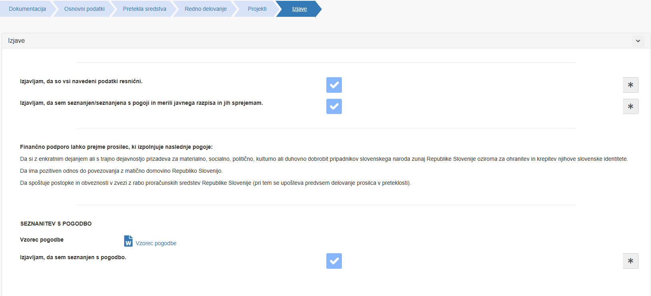

Podatke shranite z gumbom Shrani.

Nadaljujte naprej tako, da kliknete gumb Naprej.

1.7. PREGLED, ODDAJA IN PODPIS PRIJAVE

Ko izpolnite vse sekcije, se doda še sekcija Pregled. Na tej strani lahko celotno vlogo znova pregledate.

Izpolnjeno vlogo lahko tudi prenesete v obliki PDF lokalno na svoj računalnik, tako da kliknete gumb  na začetku usmerjenega traku. Način za pregled in shranjevanje PDF datoteke je odvisen od brskalnika, ki ga uporabljate.

Če želite kaj popraviti ali dodati, kliknite gumb  (vrnili se boste nazaj na že izpolnjene zavihke/sekcije in jih boste lahko popravljali ali dopolnjevali. Če ste z izpolnjeno vlogo zadovoljni, kliknite gumb  (Zaključi izpolnjevanje).

Pred oddajanjem je potrebno vlogo podpisati. Vlogo lahko podpišete na dva načina:

- Elektronski podpis vloge: Vlogo podpišete s kvalificiranim digitalnim potrdilom in jo oddate na urad v elektronski obliki.
- Priložitev fizično podpisane vloge: izpolnjeno vlogo natisnete ter jo lastnoročno/fizično datirate, podpišete ter ožigosate (če uporabljate žig), nato pa jo naložite nazaj v aplikacijo in jo v elektronski obliki oddate na urad.

Obenem imate na tej točki še enkrat možnost, da:
- izpolnjeno vlogo še enkrat pregledate (Izpolnjevanje oz. spreminjanje vloge v pregledu ni možno)
- se vrnete nazaj na urejanje in vlogo znova izpolnjujete oz. jo spreminjate.

To naredite z izbiro enega od dveh gumbov spodaj – Pregled vloge ali Nazaj na urejanje.

Po uspešno oddani vlogi lahko status svoje vloge spremljate v aplikaciji eJR.

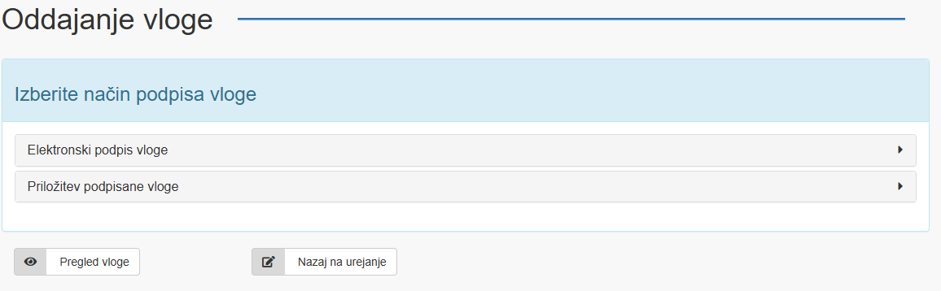

Oddajanje vloge z elektronskim podpisom:

Za elektronski podpis in oddajo vloge kliknite gumb Elektronski podpis vloge. Preusmerjeni ste na podpisni strežnik SI-PASS. Sledite navodilom na ekranu. Po uspešno zaključenem postopku podpisovanja se vloga avtomatsko odda v dokumentni sistem urada.
Več informacij in pomoč pri elektronskem podpisovanju so vam na voljo na tej povezavi (https://www.si-trust.gov.si/sl/podpora-uporabnikom/navodila-in-napotki/elektronsko-podpisovanje-v-sistemu-si-pass/).

Oddajanje vloge s fizičnim podpisom:

Za takšen način podpisa in oddaja vloge kliknite gumb Priložitev podpisane vloge.

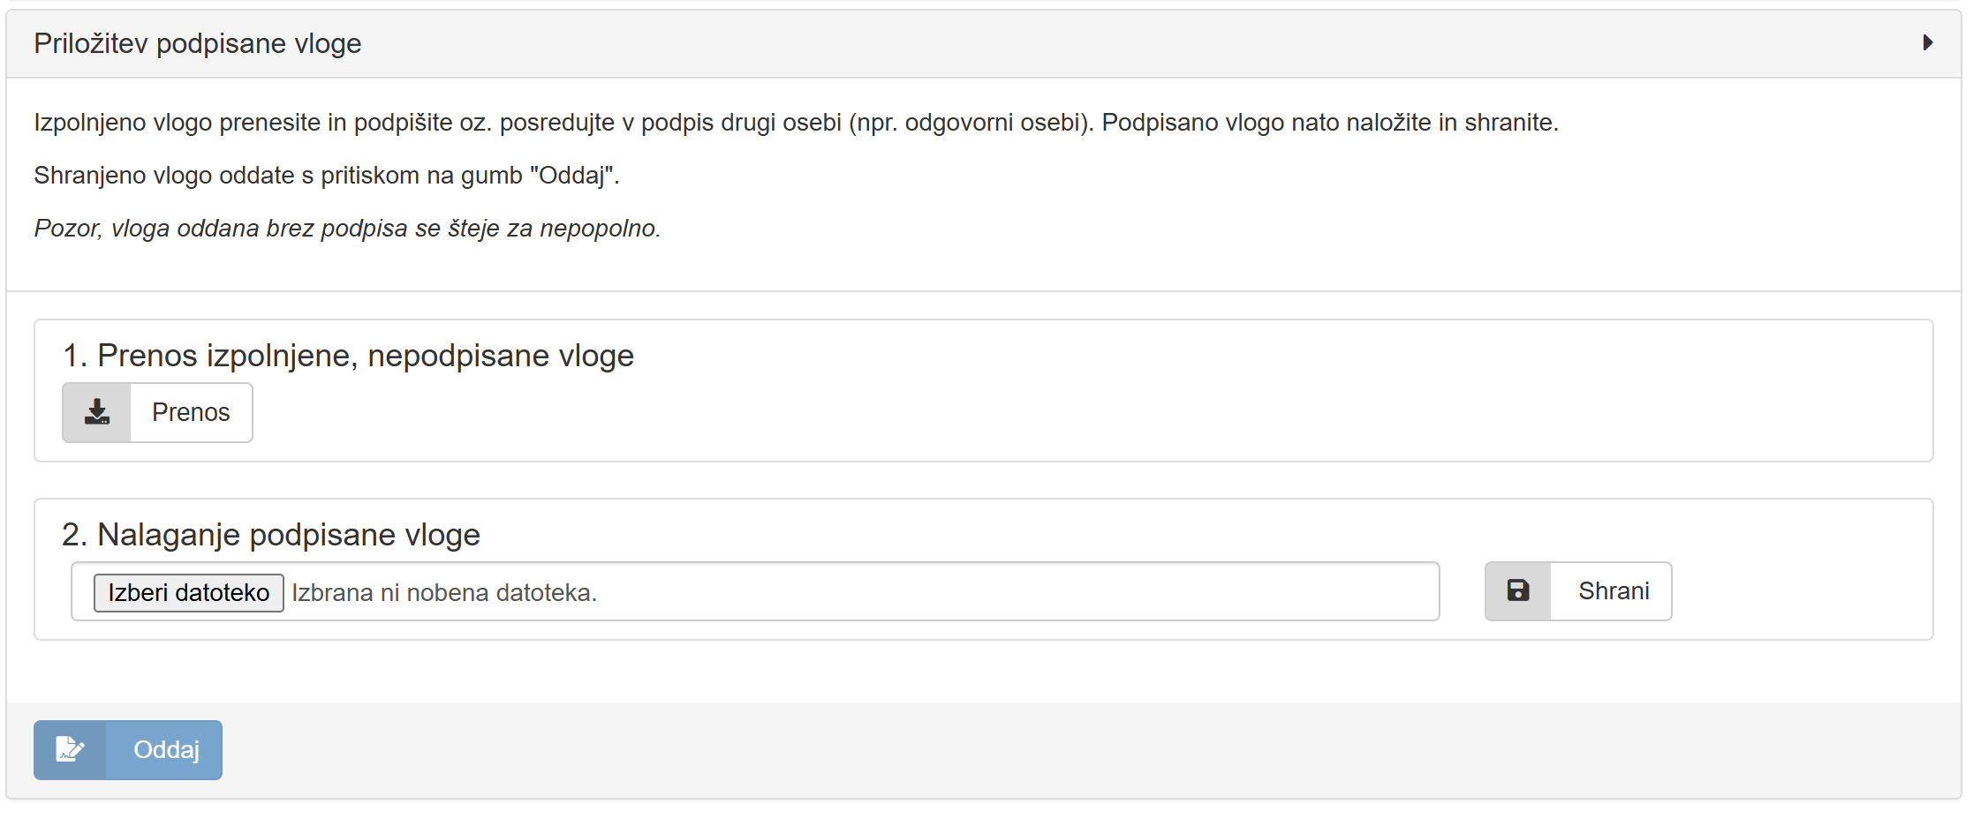

Vlogo prenesete na svoj računalnik, jo natisnete, izpolnite podatke na zadnji strani (kraj in datum, ime in priimek odgovorne osebe), jo podpišete in žigosate.

Podpisano vlogo skenirajte in jo naložite na svoj računalnik. Nato jo morate naložiti še v aplikacijo eJR ter jo shraniti. Ta postopek je enak, kot je postopek nalaganja prilog pri izpolnjevanju vloge.


POZOR: Skenirati morate celotno vlogo (vse strani, od prve do zadnje s podpisom in datumom) in jo shraniti kot en sam dokument v obliki PDF!
Ko ste podpisano vlogo naložili v aplikacijo eJR, kliknite samo še gumb .

Če je bila vloga uspešno oddana, se vam bo odprla nova stran, na vrhu katere boste lahko videli, pod katero številko zadeve se vaša vloga vodi v dokumentnem sistemu urada ter kdaj je bila oddana.
Imeli boste že tudi možnosti, da:

- že oddano vlogo spremenite,
- si vlogo – podpisano oz. takšno, kot ste jo oddali v dokumentni sistem urada – prenesete na računalnik,
- si na računalnik prenesete potrdilo o oddaji vloge.

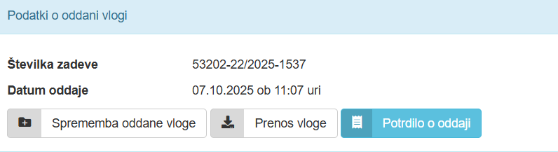
NE POZABITE: Rok za oddajo ustrezno podpisanih vlog je 11. 11. 2025!
Prijaviteljem priporočamo, da vloge na javni razpis oddajajo prej, in ne tik pred skrajnim rokom za oddajo vloge, ker lahko pride do preobremenjenosti strežnika.
1.8. SPREMINJANJE ODDANE VLOGE

Do zaključka trajanja razpisa lahko že oddano vlogo še spremenite. V tem primeru se ustvari nova vloga z enako številko zadeve, kot jo ima originalna vloga.

Za spreminjanje vloge, ki ste jo že oddali, jo poiščite v seznamu vaših vlog in v ustrezni vrstici kliknite gumb Preglej. Nato kliknite gumb Sprememba oddane vloge.

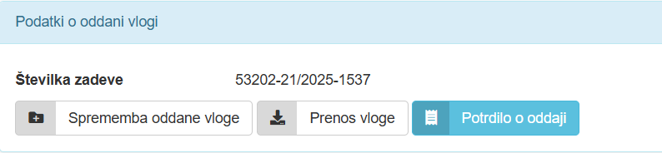

Za spreminjanje vloge sledite enakemu postopku kot za izpolnjevanje vloge. Ko končate, spremenjeno vlogo oddate z elektronskim ali fizičnim podpisom.

Upošteva se zadnja oddana in ustrezno podpisana vloga!

POZOR: Če želite že oddano vlogo dopolniti oz. kakorkoli spremeniti, to naredite po zgoraj navedenem postopku in NE ODDAJAJTE NOVE VLOGE. Če boste to storili, se bo namreč v dokumentnem sistemu urada ustvarila povsem nova zadeva, ki jo bomo obravnavali ločeno od vaše predhodno oddane vloge!

1.9. POTRDILO O ODDAJI VLOGE

Za oddane vloge si lahko prenesete in natisnete potrdilo o oddaji vloge. Za pridobitev tega potrdila oddano vlogo poiščite v seznamu vaših vlog »Moje vloge« in v ustrezni vrstici kliknite na gumb Preglej.

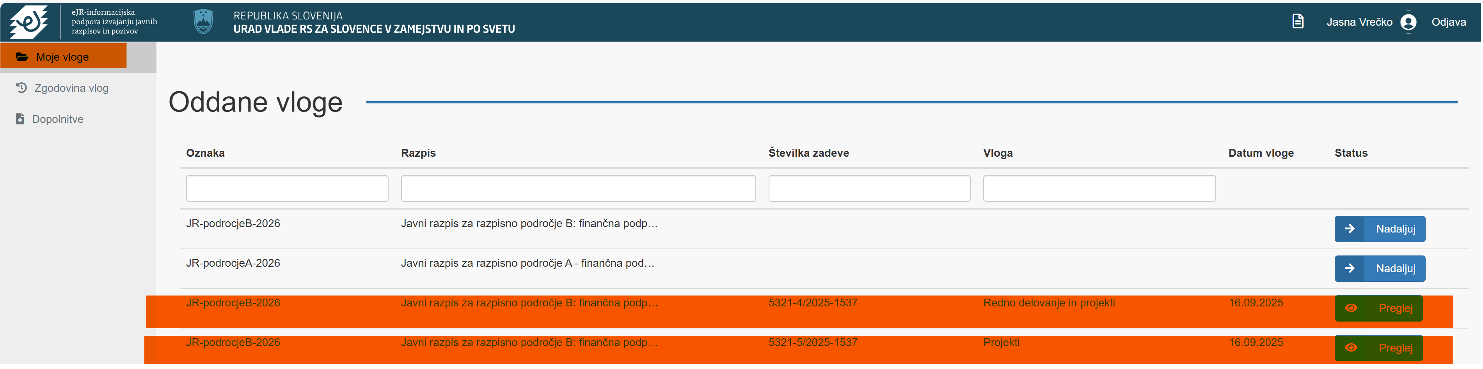

Nato kliknite gumb Potrdilo o oddaji, nakar si lahko to potrdilo naložite na računalnik.

1.10. DOPOLNITVE VLOGE

Pri pregledu vlog lahko odpiralna komisija zahteva dopolnitev vloge. Zahtevek za dopolnitev vloge boste prejeli na v prijavi naveden kontaktni elektronski naslov, nakar boste imel OSEM DNI ČASA, da vlogo ustrezno dopolnite.
Dopolnitev nato izpolnite in oddate v dokumentni sistem urada preko spletne aplikacije eJR. Nepopolne vloge, ki jih prosilec v roku ne dopolni, se zavrže.
Vloge, za katere je komisija za odpiranje vlog zahtevala dopolnitve, so zbrane v seznamu na strani Dopolnitve. Do te strani dostopate tako, da na osnovni strani kliknete Dopolnitve v meniju levo zgoraj.

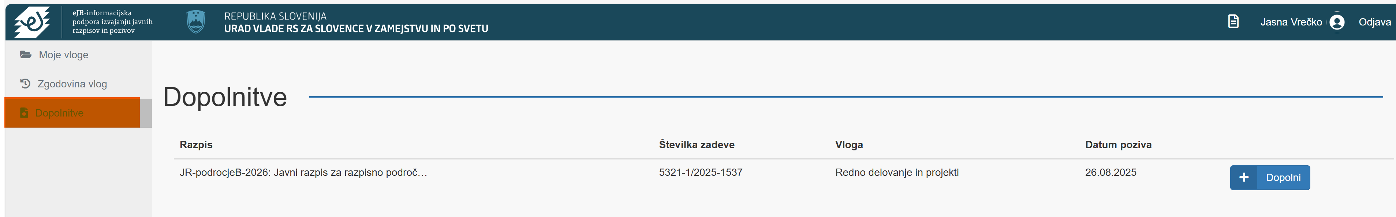

Vlogo dopolnite tako, da kliknete gumb. V obrazložitvi komisije in/ali pojasnilih za prijavitelja je napisano, zakaj je komisija za odpiranje vlog zahtevala dopolnitev vloge oz. kaj je potrebno dopolniti. Sekcije, ki so določene za dopolnitev, so obarvane oranžno.
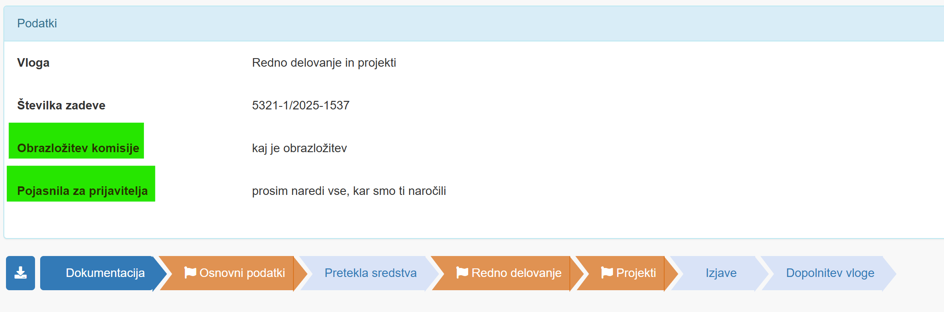

Z gumbom  desno spodaj se premikate od ene do druge sekcije oz. zavihka, na katerem je komisija za odpiranje vlog zahtevala dopolnitev.

Polja, ki jih je potrebno dopolniti/izpolniti/popraviti so obarvana oranžno. Ob njih je lahko (ni pa nujno) napisano tudi dodatno pojasnilo, zakaj oz. kako je polje potrebno dopolniti/izpolniti/popraviti.

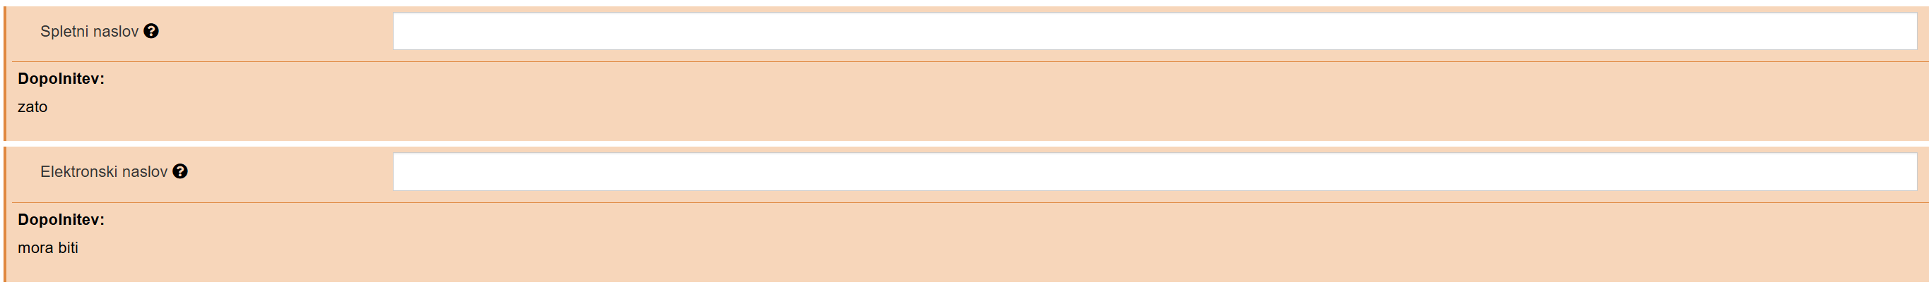

Ko ste na določenem zavihku oz. sekciji dopolnili/izpolnili/popravili vse zahtevano, kliknite najprej gumb Shrani in nato še gumb Naprej desno spodaj.

POZOR: Nove oz. dodatno zahtevane priloge ne prilagate na tistih zavihkih, kjer so označene oz. kjer dejansko manjkajo, ampak jih vse priložite na zadnjem zavihku Dopolnitev vloge.

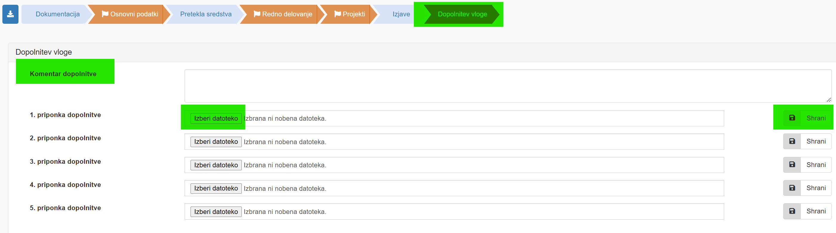

V komentarju dopolnitve na kratko pojasnite oz. navedite, kaj točno dodajate in v kateri priponki.

POZOR: Ko boste pripenjali priloge, ne pozabite klikniti gumb Shrani! Le tako ste lahko povsem prepričani, da se je datoteka uspešno prenesla v sistem.

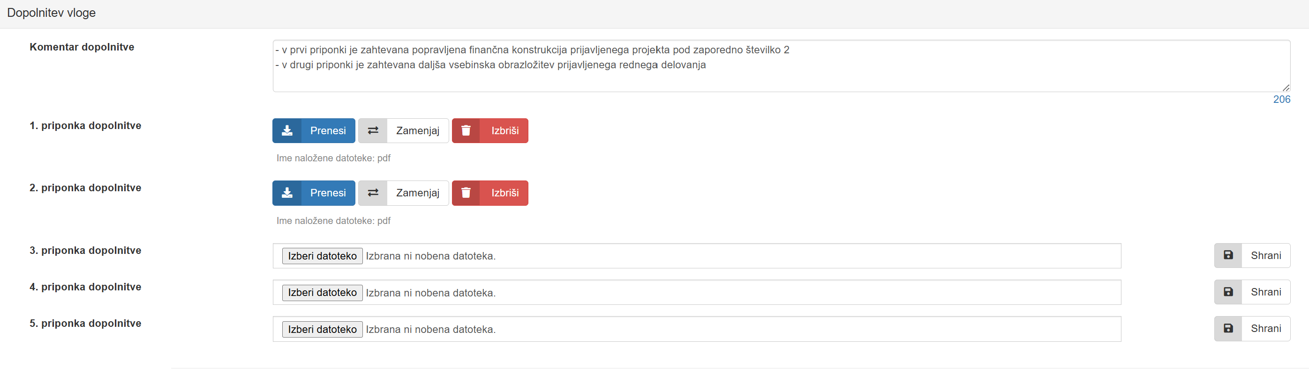

Ko zaključite z izpolnjevanjem, kliknete gumb Naprej in nato gumb Zaključi izpolnjevanje desno spodaj.

Dopolnitev nato podpišete, tako kot ste pred tem podpisali vlogo – ali elektronsko ali fizično oz. s priložitvijo podpisane vloge.

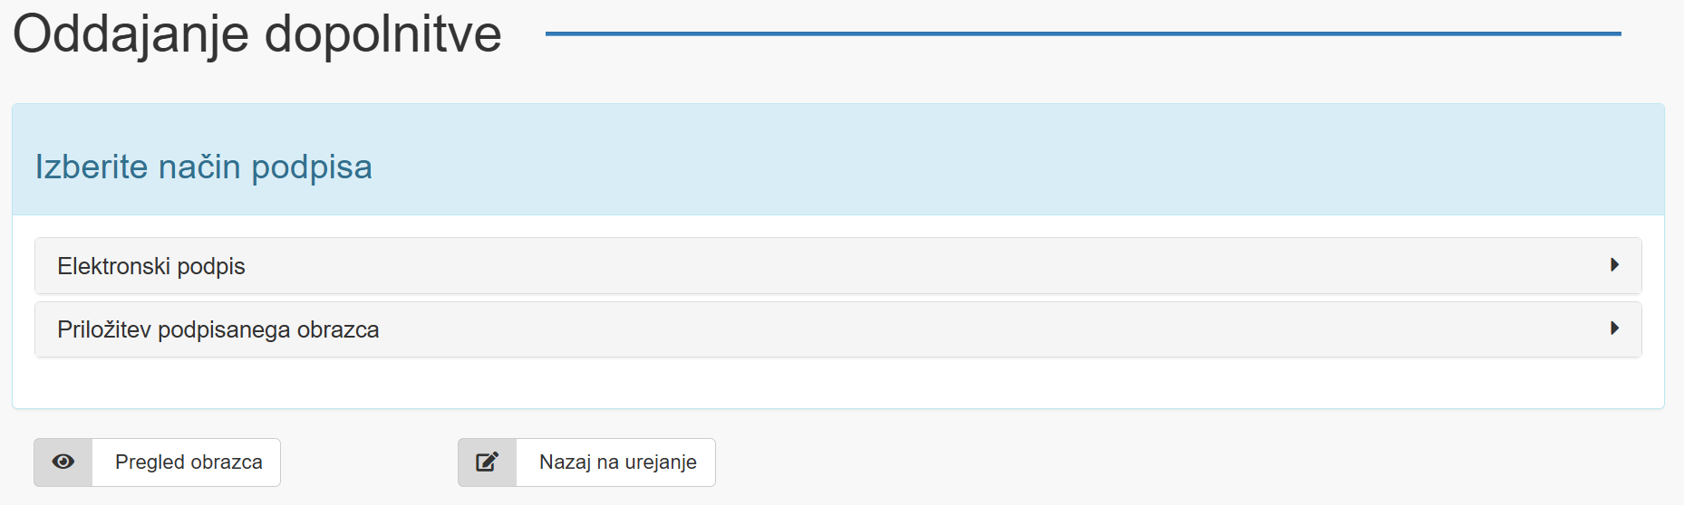

Po zaključku podpisovanja vas sistem – na enak način, kot vas je že pri vlogi – obvesti, da je bila dopolnitev uspešno oddana.

Vlogo, za katero ste uspešno oddali dopolnitev, lahko kasneje najdete v aplikaciji eJR na seznamu Moje vloge, medtem ko je na seznamu Dopolnitve ni več!

Na seznamu Dopolnitve lahko vlogo namreč najdete le, dokler ta še čaka na vašo dopolnitev oziroma:

- dokler je niste dopolnili ter dopolnitev v skladu z navodili oddali v dokumentni sistem urada ali
- dokler se ne izteče rok za dopolnitev.

Po izteku tega roka možnosti dopolnjevanja v vsakem primeru – tudi če vloge niste pravočasno dopolnili – nimate več, zato tudi vloge ni več na seznamu Dopolnitve.

Pravilno dopolnjeno vlogo lahko torej kasneje poiščete na seznamu vaših vlog in jo s klikom na gumb  na desnem koncu ustrezne vrstice odprete.

Odprla se vam bo stran, na kateri so zdaj nekatera nova polja (na sliki spodaj označena zeleno). S klikom na gumb Prenos dopolnitve si lahko ogledate in naložite na računalnik vašo dopolnjeno vlogo – podpisano oz. takšno, kot ste jo oddali v dokumentni sistem urada. S klikom na gumb Prenos vloge si lahko še vedno ogledate in naložite na računalnik tudi prvotno oddano vlogo. S premikanjem med zavihki/sekcijami si lahko zdaj ogledate dopolnjeno vlogo.

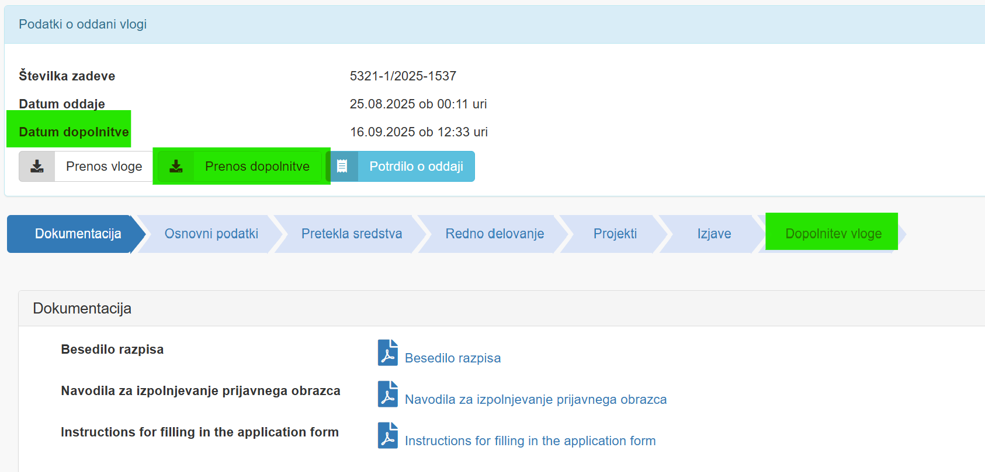

1.11. DODATNA NAVODILA

Vsebine redne dejavnosti ni možno prijaviti kot posamezen projekt. Prav tako ni možno v okviru posameznega projekta prijaviti postavk, ki se drugače nanašajo na redno dejavnost organizacije. Če bo strokovna razpisna komisija ugotovila, da katera od postavk finančne konstrukcije posameznega projekta spada v redno delovanje društva oz. organizacije, bo lahko projektu temu ustrezno znižala vrednost. Če strokovna razpisna komisija oceni, da se posamezni prijavljeni projekt nanaša na redno delovanje, lahko tega skupaj z rednim delovanjem oceni kot celoto.

2. POGOJI IN MERILA ZA DODELITEV FINANČNIH SREDSTEV

na Javnem razpisu za razpisno področje A v letu 2026: finančna podpora avtohtoni slovenski narodni skupnosti v zamejstvu

Strokovna komisija bo pri dodelitvi finančne podpore upoštevala izpolnjevanje pogojev in meril razpisa.

Finančno podporo lahko prejme prosilec, ki izpolnjuje naslednje pogoje:

- da si z enkratnim dejanjem ali s trajno dejavnostjo prizadeva za materialno, socialno, politično, kulturno ali duhovno dobrobit pripadnikov slovenskega naroda zunaj Republike Slovenije oziroma za ohranitev in krepitev njihove slovenske identitete;
- da ima pozitiven odnos do povezovanja z matično domovino Republiko Slovenijo in
- da spoštuje postopke in obveznosti v zvezi z rabo proračunskih sredstev Republike Slovenije (pri tem se upošteva predvsem delovanje prosilca v preteklosti).

Prijave rednega delovanja oziroma projektov, ki ne bodo izpolnjevale omenjenih pogojev, bodo zavrnjene.

Prijave rednega delovanja oziroma projektov, ki ne bodo izpolnjevale namena razpisa ali vsaj enega izmed ciljev razpisa, bodo zavrnjene.

Merila za dodelitev finančne podpore so:
- izpričana vloga prosilca in njegov pomen znotraj posamezne slovenske skupnosti:
stopnja pomembnosti vloge prosilca znotraj slovenske skupnosti za ohranjanje slovenstva oziroma pomen in vpliv prosilca s sedežem v Republiki Sloveniji na delovanje ter krepitev vloge in prepoznavnosti slovenskih skupnosti v zamejstvu
- obseg in kakovost delovanja:
izpolnjevanje ciljev, navedenih v javnem razpisu
- velikost in razvejanost strukture:
vpliv prijavljenega rednega delovanja oz. projektov na število pripadnikov slovenske skupnosti v posamezni državi oz. v več državah
- načrti delovanja:
- vsebinski načrt dela v povezavi s cilji javnega razpisa,
- vsebinski načrt dela v povezavi s prioritetama javnega razpisa,
- izvedljivost vsebine načrta dela glede na kadre, dogovore o sodelovanju, vabila…
- izražen dolgoročni vpliv na ohranjanje slovenske identitete
- dejanski stroški in potrebe:
predlog finančne konstrukcije, ki se navezuje na predložen vsebinski del vloge, pri čemer se upoštevajo tudi stanje znotraj slovenske skupnosti in realni stroški v državi izvedbe.
- nujnost zadev:
presoja nujnosti izvedbe oz. presoja negativnih posledic v primeru neizvedbe glede na časovni oziroma geografski oziroma finančni vidik
- simbolna vrednost enkratnega dejanja, trajnega delovanja ali materialnega pričevanja:
priznana vrednost nekega subjekta, objekta ali pa dogodka, ki jih premorejo posamezna dejanja, delovanje ali pričevanja, ki učinkujejo kot znamenja ali sporočila ter dvigujejo narodno samozavest…
- višina finančne podpore, ki jo prosilec prejme iz drugih virov:
upoštevajo se vsa sredstva, ki so predvidena v finančnem delu vloge in niso predvidena s strani Urada (iz vseh drugih virov; navedba vseh virov…).

V primeru financiranja prosilca s strani Republike Slovenije v preteklih letih je pogoj za podpis pogodbe o sofinanciranju za leto 2026 izpolnjevanje pogodbenih obveznosti v prejšnjih finančnih obdobjih (ustrezna in v roku predložena finančna in vsebinska poročila, dosledno navajanje Urada kot financerja in delovanje v skladu s predhodno sklenjenimi pogodbami o sofinanciranju).

Strokovna komisija lahko pridobi tudi mnenje zunanjega strokovnjaka.

Posamezne vloge so lahko pred dokončno odločitvijo strokovne komisije glede sofinanciranja usklajene tudi z drugimi državnimi institucijami.

Prosilcu, ki je v vlogi navajal neresnične podatke, ali z namenom pridobivanja sredstev na tem razpisu prikrival relevantne podatke, se sredstva v tem in naslednjem proračunskem letu ne dodelijo.

UPORABA MERIL

Višina dodeljenih sredstev se določi glede na dosežno skupno število točk.

Razpisna merila so ovrednotena s točkami, pri čemer je pri posameznem merilu navedena najvišja možna višina doseženih točk. Najvišje možno število prejetih točk za redno delovanje oziroma projekt je 100 točk. Financirani bodo redno delovanje in/ali projekti, ki bodo zbrali več kot 50 točk, v okviru predvidenih razpisanih sredstev.

 | MERILA | število točk | največje možno število točk
1. | izpričana vloga prosilca in njegov pomen znotraj posamezne slovenske skupnosti |  | 10
 | - prosilec ima znotraj slovenske skupnosti ali za slovensko skupnost ključno vlogo za ohranjanje slovenstva  - prosilec ima znotraj slovenske skupnosti ali za slovensko skupnost pomembno vlogo za ohranjanje slovenstva  - prosilec ima znotraj slovenske skupnosti ali za slovensko skupnost srednje pomembno vlogo za ohranjanje slovenstva  - prosilec ima znotraj slovenske skupnosti ali za slovensko skupnost majhno vlogo za ohranjanje slovenstva  - prosilec znotraj slovenske skupnosti ali za slovensko skupnost nima vidne vloge za ohranjanje slovenstva | 10  7  5  2  0
2. | obseg in kakovost delovanja |  | 15
 | - izpolnjuje vse štiri navedene cilje javnega razpisa  - izpolnjuje tri navedene cilje javnega razpisa  - izpolnjuje dva izmed navedenih ciljev javnega razpisa  - izpolnjuje enega izmed navedenih ciljev javnega razpisa | 15  10  5  1
3. | velikost in razvejanost strukture |  | 8
 | - vključuje oz. se nanaša na do 100 pripadnikov slovenske skupnosti  - vključuje oz. se nanaša na nad 100 pripadnikov slovenske skupnosti | 3  8
4. | načrti delovanja |  | 35
 | - vsebinski načrt dela v povezavi s cilji javnega razpisa  - vsebinski načrt dela v povezavi s prioritetama javnega razpisa  - dolgoročni vpliv na ohranjanje slovenske identitete  - izvedljivost vsebine načrta dela | 0 - 10  0 - 10  0-10  0-5
5. | dejanski stroški in potrebe |  | 20
 | - glede na obseg in vsebino realno zasnovan in finančno ovrednoten ter uravnotežen projekt, upoštevajoč tudi stanje znotraj slovenske skupnosti in realne stroške v državi izvedbe | 0 – 20
6. | nujnost zadev |  | 5
 | - ni nujno  - je nujno | 0  5
7. | simbolna vrednost enkratnega dejanja, trajnega delovanja ali materialnega pričevanja |  | 5
 | - simbolna vrednost je majhna  - simbolna vrednost je srednja  - simbolna vrednost je velika | 1  3  5
8. | višina finančne podpore, ki jo prosilec prejme iz drugih virov |  | 2
 | - ni sredstev iz drugih virov  - sredstva iz drugih virov | 0  2
 | SKUPAJ |  | 100

Višina dodeljenih sredstev se določi v razredih naslednje tabele na podlagi števila doseženih točk.

Število doseženih točk | Višina dodeljenih sredstev od zaprošene vrednosti
0-50 | 0%
51-60 | nad 0 do 20%
61-70 | nad 20 do 40%
71-80 | nad 40 do 60%
81-90 | nad 60 do 80%
91-100 | nad 80 do 100%

Pretvorba točk v odstotek dodeljenih sredstev:
1 točka = 2% znotraj razpona višine dodeljenih sredstev.
Dodeljena sredstva se zaokrožujejo na 50 EUR.

Primer:
75 točk = 50% dodeljenih sredstev od zaprošene vrednosti.

Primer zaokroževanja:
- 1.344 EUR = 1.350 EUR; b) 1.375 EUR = 1.400 EUR

V primeru, da prosilec zaprosi do vključno 1.500 EUR in doseže vsaj 51 točk, lahko strokovna komisija predlaga dodelitev celotne zaprošene vrednosti.

NAČIN ODLOČANJA

Komisija za odpiranje vlog, ki jo imenuje predstojnik Urada pridobi usklajeno mnenje krovnih organizacij o vlogah prosilcev iz zamejstva ter vse skupaj posreduje strokovni razpisni komisiji urada.

Rok za posredovanje usklajenih mnenj krovnih organizacij iz zamejstva je najkasneje osmi delovni dan od prejema poziva za podajo mnenja.

Krovne organizacije pri oblikovanju mnenja upoštevajo merila navedena v razpisu, navodilo Urada in dolgoročni načrt dejavnosti manjšinske skupnosti. Mnenje krovnih organizacij za strokovno komisijo ni obvezujoče.

Strokovna komisija, ki jo imenuje predstojnik Urada Vlade RS za Slovence v zamejstvu in posvetu, nato opravi strokovni pregled vlog ter jih glede na razpoložljiva proračunska sredstva oceni na podlagi pogojev in meril, ki so bila navedena v razpisni dokumentaciji. Kadar vloga vsebuje več projektov, lahko strokovna razpisna komisija obravnava vse predložene projekte kot eno celoto. Vse projekte iz posamezne vloge lahko strokovna razpisna komisija oceni z eno skupno oceno in ovrednoti z enim skupnim zneskom. Če strokovna razpisna komisija oceni, da se posamezni prijavljeni projekt nanaša na redno delovanje, lahko tega skupaj z rednim delovanjem oceni kot celoto.

Na podlagi ocene vlog komisija pripravi končni predlog finančne podpore, ki ga podpišejo predsednik in člani strokovne razpisne komisije. Na osnovi končnega predloga finančne podpore predstojnik Urada z odločbo odloči o razdelitvi sredstev. Predstojnik Urada lahko odloči drugače, kot je predlagala strokovna komisija, vendar mora spremembo odločitve pisno obrazložiti.

Urad prejemniku sredstev posreduje odločbo o izbiri in ga hkrati pozove, da potrdi izvedbo rednega delovanja oziroma projekta z dodeljenimi sredstvi. Na podlagi njegovega odgovora se mu pošlje v podpis pogodbo o sofinanciranju in pozove k podpisu. Če se prejemnik omenjenemu pozivu ne odzove, šteje, da je umaknil vlogo za pridobitev sredstev.

3. VZOREC OCENJEVALNEGA LISTA

za vloge, prispele na razpis za področje A:Slovenci v zamejstvu v letu 2026

Oznaka države:

Zaporedna številka:

Prosilec:

Redno delovanje oz. projekt (naziv projekta):

Celotna vrednost: | Zaprošena vrednost:
I. Izpolnjevanje vsaj enega izmed ciljev razpisa | DA/NE
II. Izpolnjevanje pogojev razpisa | DA/NE
III. Merila | Št. točk
Izpričana vloga prosilca in njegovega pomena znotraj posamezne slovenske skupnosti
(0 ali 2 ali 5 ali 7 ali 10 točk)
Obseg in kakovost delovanja (1 ali 5 ali 10 ali 15 točk)
Velikost in razvejanost strukture (3 ali 8 točk)
Načrti delovanja (0 - 35 točk)
Dejanski stroški in potrebe (0 - 20 točk)
Nujnost zadev (0 ali 5 točk)
Simbolna vrednost enkratnega dejanja, trajnega delovanja ali materialnega pričevanja (1 ali 3 ali 5 točk)
Višina finančne podpore, ki jo prosilec prejme iz drugih virov (0 ali 2 točki)
Skupno število točk (0 - 100 točk)

Predlog sredstev v EUR

Opombe:

Datum:

Predsednik strokovne komisije: ___________________________

4. VZOREC POGODBE O SOFINANCIRANJU

OPOMBA: VZOREC NI NAMENJEN IZPOLNJEVANJU, prav tako SE GA NE POŠILJA kot prilogo elektronski prijavi na razpis. Določbe pogodbe se pred podpisom v skladu z odločbo o sofinanciranju ustrezno spremenijo oz. dopolnijo.

Republika Slovenija, Urad Vlade Republike Slovenije za Slovence v zamejstvu in po svetu, Erjavčeva 15, 1000 Ljubljana, matična številka: 1991892, davčna številka: 59081040, ki ga zastopa minister Matej Arčon (v nadaljevanju: Urad)

in

»prejemnik«, naslov, matična številka:_________, davčna št.:__________, ki ga zastopa_________ (v nadaljevanju: prejemnik)

skleneta naslednjo

POGODBO št. _____
o sofinanciranju dejavnosti v letu 2026

- člen

Pogodbeni stranki ugotavljata:
- da so v skladu z Zakonom o odnosih Republike Slovenije s Slovenci zunaj njenih meja (Uradni list RS, št. 43/06, 76/10 in 206/21) in sprejetim Proračunom Republike Slovenije za leto 2026 (Uradni list RS, št ….) predvidena sredstva za sofinanciranje programov in projektov Slovencev v zamejstvu, ki se v skladu s Uredbo o izvajanju finančnih podpor za ohranjanje in razvijanje slovenske identitete zunaj Republike Slovenije (Uradni list. RS, št. 139/2006, 32/2016, 63/2017 in 114/2021) razdelijo na podlagi javnega razpisa za razpisno področje A v letu 2026: finančna podpora avtohtoni slovenski narodni skupnosti v zamejstvu (Uradni list RS, št. XX/25);
- da je bil prejemnik izbran na podlagi javnega razpisa;
- da je Urad z odločbo št. _______ z dne_______ prejemniku dodelil sredstva za sofinanciranje.

- člen

Predmet te pogodbe je sofinanciranje naslednjega rednega delovanja oz. projekta v letu 2026 (s pripadajočim zneskom):
- _________________ ___________ EUR
(_______________)

- _________________ ___________ EUR
(_______________)

- člen

Urad bo prejemniku za izvedbo rednega delovanja oz. projekta iz prejšnjega člena s proračunske postavke 5497 (Ustavne obveznosti – podpora avtohtoni slovenski narodni skupnosti v zamejstvu) za leto 2026 nakazal sredstva v višini ______________ EUR v mesecu _______________.

Sredstva bodo nakazana na bančni račun št._____________________, odprt pri ________________.

Sofinanciranje v navedenem znesku se izvede v primeru, da bodo v proračunu Republike Slovenije za leto 2026, zagotovljena sredstva v zadostni višini.

- člen

Dodeljena sredstva so strogo namenska in jih sme prejemnik uporabljati izključno v skladu s pogoji, navedenimi v razpisu in v tej pogodbi.

Dodeljena sredstva morajo biti porabljena v letu 2026.

Pogodbeni stranki lahko to pogodbo spremenita ali dopolnita s pisnim aneksom k tej pogodbi.

- člen

Urad lahko pri prejemniku kadarkoli preverja namensko porabo sredstev oz. je prejemnik dolžan na izrecno zahtevo urada nemudoma posredovati vso dokumentacijo v zvezi z izpolnjevanjem obveznosti iz te pogodbe. Tudi sicer mora z njim sodelovati in se odzivati na njegove zahteve po dokumentaciji in pojasnilih.

Prejemnik mora o porabi finančnih sredstev skrbno voditi knjigovodstvo v skladu z veljavnimi računovodskimi standardi. Podatke in dokazila mora urejeno hraniti najmanj do 31. 12. 2031.

Prejemnik je dolžan Uradu najkasneje do 31. 1. 2027 predložiti celovito vsebinsko in finančno poročilo o izvedbi rednega delovanja oziroma projekta ter porabi sredstev. Predloži ga na obrazcu in v skladu z navodili, kot sta objavljena na spletni strani https://www.gov.si/drzavni-organi/vladne-sluzbe/urad-vlade-za-slovence-v-zamejstvu-in-po-svetu/javne-objave/.

Za pravočasno šteje poročilo, ki je bilo do navedenega datuma poslano na elektronski naslov: urad.slovenci@gov.si ali oddano na pošti. V primeru, da prejemnik ugotovi, da poročila ne more predložiti pravočasno, je dolžan o tem nemudoma obvestit Urad.

V primeru, da prejemnik poročila ne predloži v zgoraj predpisanem ali naknadno dogovorjenem roku, lahko Urad zahteva vrnitev sredstev v proračun skupaj s pripadajočimi zamudnimi obrestmi.

V primeru ugotovljene neupravičene pridobitve ali nenamenske porabe sredstev je prejemnik sredstva dolžan vrniti v proračun skupaj s pripadajočimi zamudnimi obrestmi.

- člen

V primeru, da prejemnik naknadno, po podpisu pogodbe, ugotovi, da ne bo mogel v celoti izvesti dogovorjenega rednega delovanja oziroma projekta oziroma, če pride do spremembe glede upravičenih stroškov, je dolžan o tem nemudoma oziroma najkasneje do 31. 12. 2026 pisno obvestiti Urad.

Urad lahko s pisno potrditvijo/odobritvijo prejemniku določi nove pogoje koriščenja sredstev.

Če prejemnik Urada o spremembah pisno ne obvesti nemudoma oziroma najkasneje do 31. 12. 2026 in v primeru, da mu sprememba ni bila odobrena, lahko Urad odstopi od pogodbe in zahteva vrnitev že plačanih sredstev po tej pogodbi skupaj s pripadajočimi zamudnimi obrestmi.

- člen

Prejemnik je dolžan dosledno navajati Urad kot sofinancerja in se vzdržati vsake dejavnosti, ki bi lahko povzročila neugodne posledice za slovensko narodno skupnost ali bi škodovala ugledu Republike Slovenije.

Prejemnik se zaveže, da bo na naslov pr.urad.slovenci@gov.si v elektronski obliki (besedilo, slikovni in video material ipd.) pravočasno posredoval informacije, ki so vezane na odobreni projekt oz. redno delovanje (najava, poročilo o dogodku), z namenom vnosa vsebin na spletno mesto za Slovence zunaj Republike Slovenije.

- člen

Prejemnik se zavezuje, da bo v koledarskem letu, za katerega se sklepa ta pogodba, neodplačno sodeloval na najmanj eni prireditvi oziroma dogodku, če ga bo Urad k temu pozval.

Urad bo prejemnika k sodelovanju na dogodku iz prejšnjega odstavka pozval najmanj 30 dni pred datumom izvedbe dogodka. Prejemnik se zavezuje, da bo sodelovanje zagotovil v obsegu in na način, ki ga bo dogovoril z Uradom.

Prejemnik je za sodelovanje na dogodku Urada upravičen do povračila potnih in morebitnih dodatnih neposrednih materialnih stroškov, kar stranki dogovorita posebej s samostojno pogodbo.

- člen

Pogodba, pri kateri kdo v imenu ali na račun prejemnika predstavniku ali zaposlenemu na Uradu obljubi, ponudi ali da kakšno nedovoljeno korist za:
– pridobitev sredstev ali
– za opustitev dolžnega nadzora nad izvajanjem pogodbenih obveznosti ali
– za drugo ravnanje ali opustitev, s katerim je Uradu povzročena škoda ali je omogočena pridobitev nedovoljene koristi predstavniku ali zaposlenemu na Uradu, prejemniku ali njegovemu predstavniku, je nična.

Urad lahko razveže to pogodbo in zahteva vrnitev že izplačanih sredstev s pripadajočimi zamudnimi obrestmi tudi v primeru, če ugotovi:
- da je prejemnik uporabil javna sredstva v drug namen, kot je opredeljen s to pogodbo ali
- da je prejemnik kršil pogodbene obveznosti, ki izhajajo iz pogodbe, sklenjene z uradom ali
- če se naknadno ugotovi, da prejemnik ne izpolnjuje pogojev iz javnega razpisa.

- člen

V primeru, da prejemnik v 30 dneh po uradnem prejemu zahtevka urada za povrnitev sredstev, sredstev ne vrne, se znesek skupaj s pripadajočimi zamudnimi obrestmi, lahko izterja po sodni poti.

- člen

Pogodbeni stranki določata kot skrbnika pogodbe:
- _____________________in ___________________ s strani Urada in
- _____________________ s strani prejemnika.

- člen

Vsa morebitna nesoglasja v zvezi s pogodbo bosta pogodbeni stranki reševali sporazumno.
V primeru spora je pristojno sodišče v Ljubljani.

- člen

Pogodba je sestavljena v treh enakih izvodih, od katerih Urad prejme po dva izvoda, prejemnik pa prejme en izvod.

V Ljubljani, dne__________________.

Urad Vlade RS za Slovence
v zamejstvu in po svetu
Matej Arčon
Minister

5. VSEBINSKO IN FINANČNO POROČILO

O IZVEDBI REDNEGA DELOVANJA/PROGRAMA IN PROJEKTOV V LETU 2026 – FINANČNA PODPORA AVTOHTONI SLOVENSKI NARODNI SKUPNOSTI V ZAMEJSTVU

Vsebina:
- Obrazec za vsebinsko poročilo (OBVEZNO)
- Obrazec za finančno poročilo (OBVEZNO)
- Seznam finančnih dokazil (OBVEZNO)
- Navodila za izpolnjevanje

PODATKI O PREJEMNIKU SREDSTEV IN PROGRAMU/PROJEKTU (izpolni prijavitelj-prejemnik sredstev)

Naziv prejemnika sredstev:..……...........................………………………………………………

Naslov programa oz. projekta:………………………………......................……………………..

Št. pogodbe o sofinanciranju: ……………………………………………………………………...
Naslov (sedež) prijavitelja: .……………….……………………..............................................……
Telefon in faks: ………..………………………………………………….........................................
E-pošta: ………………………………………..…………………............................................……
Odgovorna oseba: ……….…………………………….......................................…………………..
Obdobje izvajanja (začetek in konec projekta oz. programa). ...................................................

VSEBINSKO POROČILO izvedenega programa oz. projekta:

....................................................................................................................................................

....................................................................................................................................................

....................................................................................................................................................

....................................................................................................................................................

....................................................................................................................................................

....................................................................................................................................................

....................................................................................................................................................

....................................................................................................................................................

....................................................................................................................................................

....................................................................................................................................................

....................................................................................................................................................

....................................................................................................................................................

....................................................................................................................................................

....................................................................................................................................................

....................................................................................................................................................

....................................................................................................................................................

....................................................................................................................................................

....................................................................................................................................................

....................................................................................................................................................

....................................................................................................................................................

....................................................................................................................................................

Kraj in datum: Žig: Ime in priimek odgovorne osebe:

........................................
Podpis

.......................................

FINANČNO POROČILO izvedenega programa oz. projekta:

Prihodki

Prihodki | Načrtovana sredstva (navedena v prijavi na javni razpis) | Odobrena sredstva  (v EUR) | Porabljena sredstva  (v EUR)
Urad Vlade RS za Slovence v zamejstvu in po svetu
Drugi prihodki (specificirati po posameznem viru financiranja)
Lastna sredstva, vključno s stanjem na 1. 1. 2026

Odhodki

Vrsta odhodka* | Višina porabljenih sredstev (v EUR)
SKUPAJ:

*Navedite stroške, kot so: stroški dela (npr.: plača, honorar, študentsko delo idr.), materialni stroški (npr.: pisarniški material, elektrika, ogrevanje, nabava knjig, časopisov, strokovne literature, čistilni in drugi materiali idr.), stroški storitev (npr.: telefon, internet, poštnina, najemnina in obratovalni stroški, potni stroški, reprezentanca, kilometrina idr.), drugi stroški, povezani z izvedbo programa oz. projekta

Priloge (obkrožite in/ali navedite):

- fotokopije računov, pogodb in drugih dokazil o porabi sredstev, potrdil o plačilu računov, druga dokazila, s katerimi se dokazuje, da so bili zneski, ki jih uveljavljate za dokazovanje porabe sredstev Urada, izplačani kot npr. potrdilo o izvedbi bančne transakcije, bančni izpisek, v primeru poslovanja z gotovino izvleček iz blagajne, blagajniška knjiga ali seznam izvedenih gotovinskih plačil (obvezna priloga),
- vabila,
- fotografije,
- CD/DVD,
- druga dokazila.

Seznam finančnih dokazil, ki so v prilogi:

Zap. št. | Izdajatelj računa | Vsebina (opis stroška) | Znesek v EUR
 |  | SKUPAJ:

Kraj in datum: Žig: Ime in priimek odgovorne osebe:

........................................
Podpis
........................................
NAVODILO za izpolnjevanje obrazca za vsebinsko in finančno poročilo izvedenih programov in projektov v letu 2026: finančna podpora avtohtoni slovenski narodni skupnosti v zamejstvu

Poročilo o izvedenih programih in projektih oz. o porabi sredstev urada v letu 2026 se bo oddajalo tako kot doslej v fizični obliki ter ga bo treba uradu posredovati po elektronski pošti (in ne preko spletne aplikacije eJR). V kolikor poročila ne morete oddati po elektronski pošti, ga pošljite po navadni pošti.

Podatki o programu oz. projektu

Vpišete svoje ime oziroma ime/naziv in podatke organizacije ali društva, ki je program oz. projekt izvedel (ujemati se morajo s podatki, navedenimi v vlogi) in podatke o programu oz. projektu. Vpišete št. pogodbe o sofinanciranju, ki je bila sklenjena z Uradom za leto 2026. Navedite tudi obdobje trajanja projekta oz. programa.

Vsebinsko poročilo izvedenega programa oz. projekta

Napišite podroben opis poteka in vsebine projekta oz. programa, rezultate in učinke, nepredvidene probleme in rešitve, .... in vse kar je povezano z vašim projektom oz. programov. Priporočljivo je navesti število sodelujočih pri organizaciji, število udeležencev in druge podobne podatke (odzivnost, itd).

Na koncu vsebinskega poročila je potreben datum, kraj, žig (velja za prijavitelje iz Slovenije, v kolikor poslujete brez žiga, to navedite) ter podpis odgovorne osebe.

Finančno poročilo izvedenega programa oz. projekta

V finančnem poročilu izvedenega programa oz. projekta napišite natančno prihodke in odhodke, ki so nastali pri izvedbi le tega.

V prvem stolpcu (Načrtovana sredstva) finančnega poročila izvedenega programa oz. projekta vpišite načrt prihodkov, kot ste ga navedli v vlogi na razpis ali interventna sredstva.

V drugem stolpcu (Odobrena sredstva v EUR) finančnega poročila izvedenega programa oz. projekta vpišite sredstva, odobrena s strani Urada Vlade RS za Slovence v zamejstvu in po svetu in morebitne druge prihodke. Kot lastna sredstva navedete stanje sredstev na začetku leta oz. 1. 1. 2026.

V primeru, da posamezne kategorije prihodkov niste imeli, napišite številko nič (0).

V tretjem stolpcu (Porabljena sredstva v EUR) finančnega poročila izvedenega programa oz. projekta vpišite sredstva, ki ste jih porabili glede na posamezen vir prihodka.

V tabeli Odhodki navedite stroške, kot so: stroški dela (npr.: plača, honorar, študentsko delo idr.), materialni stroški (npr.: pisarniški material, elektrika, ogrevanje, nabava knjig, časopisov, strokovne literature, čistilni in drugi materiali idr.), stroški storitev (npr.: telefon, internet, poštnina, najemnina in obratovalni stroški, potni stroški, reprezentanca, kilometrina idr.), drugi stroški, povezani z izvedbo programa oz. projekta.

Na koncu tabele obkrožite, katere priloge poleg obveznih dokazil o porabi sredstev še pošiljate (npr. vabila, fotografije, CD/DVD, recenzije itd).

- Seznam finančnih dokazil

Obvezne priloge, to so fotokopije računov, pogodb in drugih dokazil o porabi sredstev, po vrsti navedite v tabeli.

Na vsako kopijo dokazila obvezno v slovenskem jeziku napišite, na kaj se nanaša, in ga oštevilčite z enako zaporedno številko, pod katero je dokazilo navedeno v tabeli »Seznam finančnih dokazil, ki so v prilogi«.

Vsakemu dokazilu obvezno priložite tudi potrdilo o plačilu računa oz. druga dokazila, s katerimi se dokazuje, da so bili zneski, ki jih uveljavljate za dokazovanje porabe sredstev Urada, izplačani kot npr. potrdilo o izvedbi bančne transakcije, bančni izpisek, v primeru poslovanja z gotovino izvleček iz blagajne, blagajniška knjiga ali seznam izvedenih gotovinskih plačil.

V primeru, da celoten račun ni bil plačan iz sredstev Urada, navedite kakšen znesek ste pokrili s sredstvi Urada.

Priloge (še posebej, pri večjem obsegu) je priporočljivo posredovati po elektronskem mediju v obliki skeniranih dokumentov.

Na koncu vsebinskega in finančnega poročila je potreben datum, kraj, žig (v kolikor ga ne uporabljate, to navedite) ter podpis odgovorne osebe.

V skladu s 5. členom pogodbe o sofinanciranju za leto 2026 je prejemnik dolžan Uradu najkasneje do 31. 1. 2027 predložiti vsebinsko in finančno poročilo o izvedbi rednega delovanja oziroma projekta ter porabi sredstev. Za pravočasno šteje poročilo, ki je bilo do navedenega datuma poslano na elektronski naslov: urad.slovenci@gov.si ali oddano na pošti. V primeru, da prejemnik ugotovi, da poročila ne more predložiti pravočasno, je dolžan o tem nemudoma obvestiti Urad.

Dodatne informacije v zvezi s pripravo in oddajo poročila so vam na voljo na Uradu:

Urad za Slovence v zamejstvu in po svetu
Erjavčeva cesta 15
1000 Ljubljana
Slovenija

telefon: +386 1 230 80 00, +386 1 230 80 01 (tajništvo)
e-pošta: urad.slovenci@gov.si

